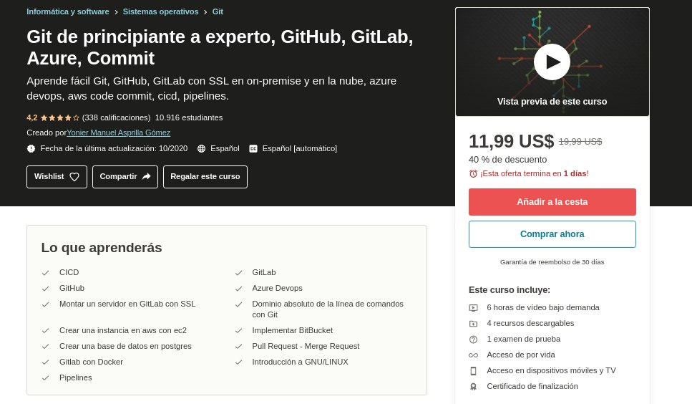

👉Git de principiante a experto, GitHub, GitLab, Azure, Commit👍

🏛Aprende fácil Git, GitHub, GitLab con SSL en on-premise y en la nube, azure devops, aws code commit, cicd, pipelines.

🔰Lo que aprenderás

✔️CICD

✔️GitLab

✔️GitHub

✔️Azure Devops

✔️Montar un servidor en GitLab con SSL

✔️Dominio absoluto de la línea de comandos con Git

✔️Crear una instancia en aws con ec2

✔️Implementar BitBucket

✔️Crear una base de datos en postgres

✔️Pull Request - Merge Request

✔️Gitlab con Docker

✔️Introducción a GNU/LINUX

✔️Pipelines

🔰¿Para quién es este curso?

✔️Área de sistemas y a fines

https://mega.nz/folder/IeBV3KhB#tmJj_eaQikHKzkfNdDZcDA/folder/ke5UVZzK